Chapitre | 1. Projet technologique
Objectif général de formation | Vivre les principales étapes d’un projet technologique justifié par la modification d’un système existant, imaginer et représenter un principe de solution technique à partir d’une démarche de créativité.
Paragraphe | 1.1 La démarche de projet
Sous paragraphe | 1.1.2 Les projets pédagogiques et technologiques
Connaissances | Animation d’une revue de projet ou management d’une équipe projet
Niveau d’enseignement | Première Terminale
Niveau taxonomique | 3. Le contenu est relatif à la maîtrise d’outils d’étude ou d’action : utiliser, manipuler des règles ou des ensembles de règles (algorithme), des principes, des démarches formalisées en vue d’un résultat à atteindre.
Commentaire | Il s’agit d’expliquer et d’illustrer les grandes étapes d’un projet technologique et pédagogique pour les faire vivre aux élèves au cours du cycle terminal STI2D à travers des microprojets et un projet technologique en terminale.
Liens | http://techno.freou.free.fr/animatech/revue_de_projet/revue_de_projet.pdf  http://www.qualite-publique.org/Revue-de-projet-qualite.html?id_rubrique=52

La démarche de projet conduit à fractionner le processus de conception en une succession d'étapes, de manière à ne franchir chaque étape que si elle est validée sur la base de critères objectifs. Elle permet de se poser les "bonnes" questions, aux "bons" moments.

La première phase consiste à constituer un groupe de travail le plus riche possible dans les conditions énumérées ci-dessous :

- Comme pour toute action transversale touchant au cœur des ressources de l’entreprise et de sa culture, il faut un engagement fort de la direction

- Les enjeux doivent être motivants parce qu’ambitieux, tout en induisant des objectifs réalistes

- Les membres du groupe sont choisis d’après leurs compétences, mais aussi leur motivation et leur complémentarité (Réunir dans des groupes de travail les personnes intégrées au projet, de la perception des services attendus (utilisateur, vendeur...) jusqu'à la réalisation (concepteurs, techniciens, spécialistes, SAV...)

- Un minimum de règles du jeu doivent être clarifiées, notamment l’esprit constructif et positif, la place de chaque membre du groupe reconnu comme expert, et primant sur les hiérarchies classiques

- Une réelle disponibilité et assiduité des membres du groupe est indispensable

- Un animateur expérimenté maîtrisant bien la méthodologie aussi bien que la conduite d’un groupe de travail est nécessaire

- Une organisation doit être fondée sur la gestion de projet et la planification ou phasage de l’action
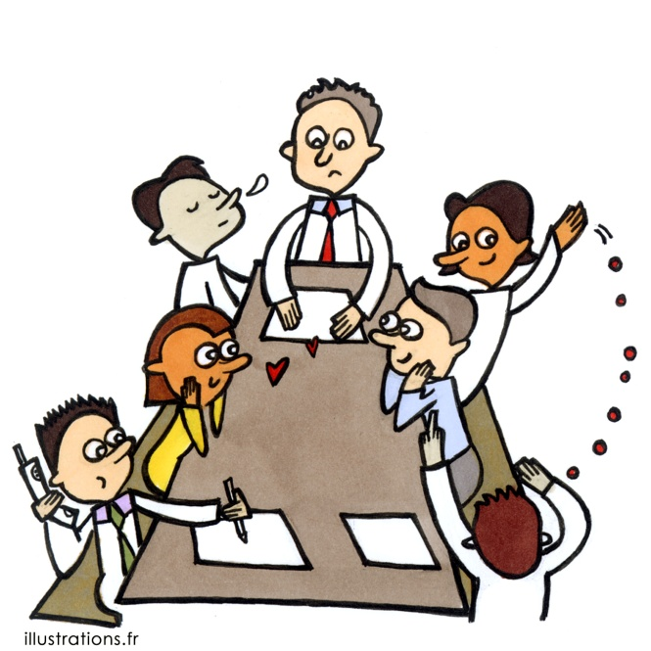

Lien général sur la démarche de projet et ses outils : http://www.knowllence.com/

Pré requis : tronc commun : principes de conception des systèmes et développement durable, analyse fonctionnelle

Les supports possibles : projet

Ce qu’on peut faire les élèves :
Mettre en œuvre la démarche sur le projet

Ce dont l’élève doit être capable :
- Etre acteur de la démarche,
- Préparer et animer une revue de projet,
- Utiliser des outils de présentation et/ou de communication.

Les limites à ne pas dépasser :

